МІНІСТЕРСТВО ОСВІТИ І НАУКИ УКРАЇНИ
Чорноморський національний університет
імені Петра Могили
Факультет комп’ютерних наук
Кафедра інженерії програмного забезпечення

ЗВІТ
з лабораторної роботи № 1
«Робота з маніпуляторами С++»
Варіант № 22
Дисципліна «Основи програмування»
Спеціальність «Інженерія програмного забезпечення»
Освітня програма: «Інженерія програмного забезпечення»

Здобувач | ______________ | Артем ТКАЧ
 |  | «__» ________ 2026 р.
Викладач  канд. техн. наук,  доцент | ______________ | Альона ШВЕД
 |  | «__» ________ 2026 р.

Миколаїв – 2026
ЛАБОРАТОРНА РОБОТА №2
Завдання:
- Використавши розглянуті маніпулятори
  - Вивести числа
4
-67.09124
235
8a1
-121.0
1
24
наступним чином
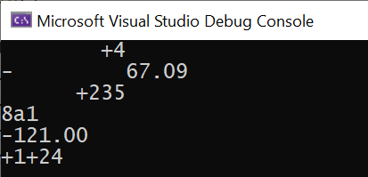
Рисунок 1
  - Вивести текстові дані

Рядок1: String1String2 String3
Рядок2: String1String2
Рядок3: 3
Рядок4: *
Рядок5: String1
наступним чином
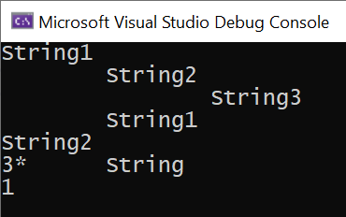
Рисунок 2
Використовувати можна виключно маніпулятори, керуючі символи '\t' та '\n'.
- Оформити звіт (відповідно до шаблону).
- Завантажити звіт в систему Moodle.
Лістинг коду:
#include <iostream>
#include <iomanip>
using namespace std;
int main()
{
cout << setw(15) << showpos << 4 << endl;
cout << noshowpos << "-" << setw(20) << fixed << setprecision(2) << 67.09124 << endl;
cout << setw(15) << showpos << 235 << endl;
cout << noshowpos << hex << 2209 << endl << dec << fixed << setprecision(2) << -121.0 << endl;
cout << noshowpos << "+" << 1 << "+" << 24 << endl;
return 0;
}
Результати роботи програми:
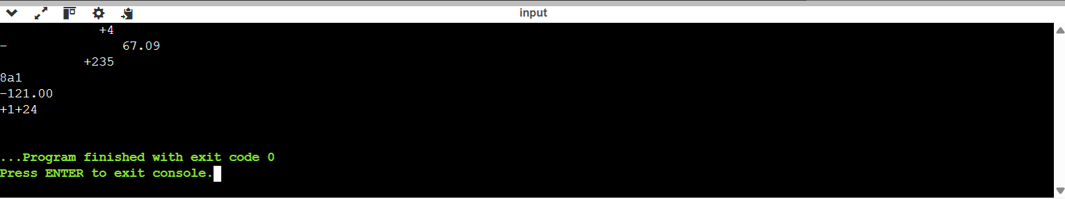
Рисунок 3 – Відлагодження програми

Лістинг коду:
#include <iostream>
using namespace std;
int main()
{
cout << "String1\n\tString2\n\t\tString3\n";
cout << "\tString1\nString2\n";
cout << "3";
cout << "*\t";
cout << "String\n1";
return 0;
}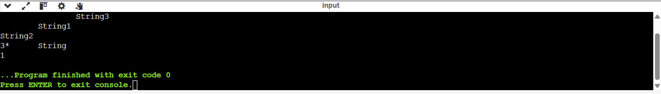
Рисунок 4 – Відлагодження програми

Висновки: під час роботи було виконано виведення числових і текстових даних у заданому форматі. Було використано засоби форматування та керування виведенням у C++. У результаті отримано необхідний вигляд даних у консолі онлайн-компілятора.

